Конспект игрового занятия для детей 3-го года жизни, тема: «Продукты питания»

Цели:
Расширить знания детей о продуктах питания.
Обогатить активный и пассивный словарь детей по данной теме.
Учить внимательно слушать и понимать стихотворный текст.
Формировать представления о цвете, положении в пространстве (на, за, перед, рядом, верх-низ, право-лево), геометрических фигурах (прямоугольник, квадрат, треугольник, круг, овал), величине (большой-маленький).
Учить детей находить точно такой же предмет, а также предмет, отличающийся от остальных.
Совершенствовать навыки наклеивания, лепки, рисования карандашом прямых вертикальных линий.
Учить детей находить середину предмета.
Учить детей резать бумагу ножницами.
Развивать мышление, мелкую моторику, координацию движений.
Упражнять в умении согласовывать свои действия со словами песни.
Воспитывать желание быть аккуратным при приеме пищи, пользоваться салфеткой.

Оборудование:
Упаковки из-под различных пищевых продуктов (по два экземпляра).
Вырезанные из картона тарелочки, клей ПВА, гречневая крупа.
Соленое тесто, игрушечные ножи, фантики из-под конфет.
Картинки с изображением колосьев, зерен, муки, теста, хлебобулочных изделий.
Лист-фон с изображением дороги. Маленькие машинки.
Лист-фон с изображением тарелок разной формы; вырезанные цветные изображения хлеба, печенья, пирожка, батона, бублика; клей.
Фасоль белая крупная и коричневая мелкая. Большие и маленькие тарелочки.
Ножницы. Вырезанные из бумаги изображения хлеба и колбасы.
Прищепки. Разноцветные силуэтные изображения «чупа-чупсов».
Раздаточный материал «помидоры», «огурцы», «груши», «сливы»; круги-тарелочки красного, синего, желтого и зеленого цветов.
Бельевая веревка. Силуэтные изображения грибов.
Сушки. Веревочки.
Картинка с изображением аккуратного и неряшливого ребенка, принимающего пищу. Бумажные салфетки.
Карандаши. Листы с нарисованными вверху продуктами питания и тарелками внизу, которые нужно соединить вертикальной линией.
Аудиозаписи: «Танец с мамой» Е. Железновой, «Я пеку, пеку, пеку деткам всем по пирожку».

Ход занятия:

Приветствие «Как живешь?»
Как живешь? - Вот так!
(Большие пальцы обеих рук - вверх, остальные собраны в кулак)
А плывешь? - Вот так!
(Руками изображают движение пловца)
Как идешь? - Вот так!
(Ходьба на месте)
Как бежишь? - Вот так!
(Руки согнуть в локтях, движение вдоль туловища)
Вдаль глядишь? - Вот так!
(Поочередно прикладывать ладони колбу)
Машешь вслед? - Вот так!
(Энергичные движения кистями рук)
Как берешь? - Вот так!
(Хватательные движения ладонью)
Как даешь? - Вот так!
(Выставить раскрытую ладонь вперед)
Ночью спишь? - Вот так!
(Ладони под голову)
Как грозишь? -Вот так!
(Покачать указательным пальцем, остальные пальцы собраны в кулак)
А шалишь? - Вот так!
(Кулачками обеих рук хлопнуть по надутым щекам)
Когда нам говорят «Приятного аппетита?» Так говорят перед едой. Сегодня поиграем и поговорим о том, что мы едим.
Когда тебе предложат угощенье —
Фруктовый торт, конфеты и печенье, -
Ешь спокойно, аккуратно.
Будет всем вокруг приятно.
Что нужно сказать перед едой? Что нужно сказать после еды?

Дидактическая игра «Купи в магазине точно такой же продукт»
Детям раздаются пустые упаковки из-под различных пищевых продуктов. Дети должны пройти к «магазину» (где расставлены такие же упаковки) и выбрать-«купить» точно такой же продукт.

Рисование «Проведи линию от продукта до тарелки»
Дети карандашами проводят вертикальные прямые линии от продукта до тарелки.
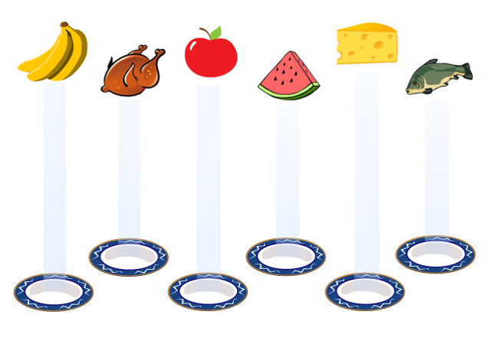

Рассматривание картинок
Вы любите кушать печенье, булочки, хлеб. Посмотрите и послушайте как и из чего они получились. (Показ картинок сопровождается рассказом взрослого).
Картинка «Колосья»
Картинка «Зерно»
Картинка «Мука»
Картинка «Тесто»
Картинка «Хлебобулочные изделия»

Дидактическая игра «Машина-хлебовоз»
Положите перед собой листы бумаги с нарисованным городом и возьмите в руки машину-хлебовоз. Вы будете водителями и поведете машину в нужном направлении.
Поставьте машину в левый верхний угол. Здесь находится хлебозавод и в машину погрузят свежий хлеб, булки и другие вкусные продукты.
Проведите машину в центр, в самую середину.
Теперь машина поехала вправо.
Теперь вниз по улице.
Машина остановилась перед высоким домом.
Дальше машина поехала влево.
Остановилась за низким домом.
Машина поехала вверх по улице.
Машина вернулась на хлебозавод.

Аппликация «Подбери блюдо нужной формы»
Купили мы разные продукты в хлебном магазине. Теперь нужно разложить их на праздничном столе. У вас на есть скатерть с расставленными на ней блюдами. Рассмотрите внимательно хлебобулочные продукты и блюда для них.
Нужно подобрать к каждому продукту блюдо подходящей формы.
На какую геометрическую фигуру похож бублик? На круг. На блюдо какой формы нужно положить круглый бублик? На круглое блюдо.
На какую геометрическую фигуру похож хлеб? На прямоугольник. На блюдо какой формы нужно положить прямоугольный хлеб? На прямоугольное блюдо.
На какую геометрическую фигуру похож батон? На овал. На блюдо какой формы нужно положить овальный батон? На овальное блюдо.
На какую геометрическую фигуру похож пирожок? На треугольник. На блюдо какой формы нужно положить треугольный пирожок? На треугольное блюдо.
На какую геометрическую фигуру похоже печенье? На квадрат. На блюдо какой формы нужно положить квадратное печенье? На квадратное блюдо.

Чтение стихотворения «Хлеб»
Муку в тесто замесили.
А из теста мы слепили:
Пирожки и плюшки,
Сдобные ватрушки,
Булочки и калачи —
Все мы испечем в печи.
Очень вкусно!

Лепка « Колобок, батон, бублик»
Возьмите в руки кусочки соленого теста и скатайте колобок (круговое раскатывание), батон (прямое раскатывание, придавливание, надрезание), бублик (прямое раскатывание, загибание, соединение).

Динамическая пауза «Я пеку, я пеку, пеку»
Дети выполняют движения по показу взрослого под песню «Я пеку, пеку, пеку»

Дидактическая игра «Разложи продукты по тарелкам»
Вот перед вами овощи и фрукты. Назовите их: огурцы, помидоры, сливы, груши. Назовите, какого они цвета? Зеленые огурцы, красные помидоры, желтые груши, синие сливы. Разложите их по тарелочкам подходящего цвета.

Дидактическое упражнение «Сортируем фасоль»
Вот на тарелочке смешалась фасоль. Есть фасоль белая, большая, а есть фасоль коричневая, маленькая. Разложите фасоль: большую — на большие тарелки, а маленькую фасоль — на маленькую тарелку.

Игра с прищепками «Конфетки на палочках»
Вот перед вами конфетки. Покажите конфету красного цвета, желтого, синего, зеленого. А теперь подберите к каждой конфете палочку такого же самого цвета.
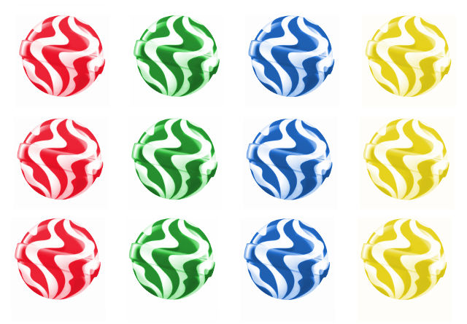

Ручной труд «Конфетки»
От соленого теста отщипывайте большие кусочки, раскатывайте в толстую колбаску и заворачивайте в фантики.
Чтение стихотворения «Вкусная каша» З. Александровой
Каша из гречки,
Где варилась? В печке.
Спарилась, упрела.
Чтоб Оленька съела.
Кашу варили,
На всех разделили...
Досталось по ложке
Гусям на дорожке,
Цыплятам в лукошке,
Синицам в окошке.
Хватило по ложке
Собаке и кошке.
И Оля доела
Последние крошки!

Ручной труд «Каша на тарелке»
Середину тарелки намажьте клеем (обильно), сверху посыпьте крупой. Остатки крупы стряхните или сдуйте.

Дидактическое упражнение «Раздели пополам»
Возьмите ножницы и разрежьте пополам колбасу, хлеб.
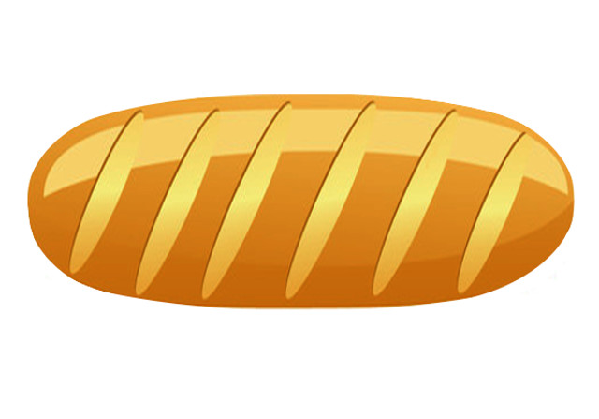
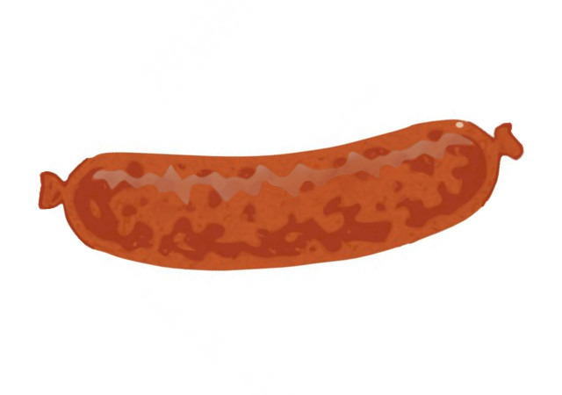

Дидактическое упражнение «Найди гриб, непохожий на остальные»
Покажите гриб, который не похож на все остальные грибы.

Дидактическое упражнение «Сушим грибы»
Белки сушат грибы на сучках деревьев. А люди развешивают грибы сушиться на веревочке. Вот и мы сейчас развесим грибы сушиться на веревочке с помощью прищепок.

Танцевальное упражнение «Танец с мамой»
Дети выполняют движения под музыку соответственно тексту.

Дидактическое упражнение «Хорошо и плохо»
Дети рассматривают картинку и объясняют, какой ребенок ведет себя за столом хорошо, а какой плохо.
А как вы ведете себя за столом? Старайтесь кушать аккуратно. Чтобы не испачкаться. Пользуйтесь салфеткой. Чтобы вытереть ротик после еды. Покажите, как вы вытираете ротик салфеткой.

Ручной труд «Связка сушек»
На веревочку дети нанизывают сушки, взрослые помогают завязать узелок на веревочке. Связку сушек дети забирают с собой.

